Дніпровський національний університет

імЕНІ Олеся Гончара

ФАКУЛЬТЕТ ПРИКЛАДНОЇ МАТЕМАТИКИ

КАФЕДРА КОМП’ЮТЕРНИХ ТЕХНОЛОГІЙ

**КУРСОВА РОБОТА**

на тему «**Розробка програмного забезпечення для тестування студентів**»

Виконав:

Студент групи ПА–17–2

спеціальності 113 – Прикладна математика

Гурдіш Анастасія Олегівна

Керівник: Дзюба Петро Анатолієвич

Кількість балів____________

Національна шкала ________

Члени комісії :

___________ __Золотько К.Є._

(підпис) (прізвище та ініціали)

___________ _Зайцев В.Г.___

(підпис) (прізвище та ініціали)

___________ _Сердюк М.Є.___

(підпис) (прізвище та ініціали)

м. Дніпро

2019

# ЗМІСТ

ЗМІСТ 2

ВСТУП 3

1. ТЕСТУВАННЯ – ЯК МЕТОД КОНТРОЛЮ ЗНАНЬ СТУДЕНТІВ 6

1.1. Основні функції, види та форми контролю 6

1.2. Тестування як різноманітність контролю. Комп'ютерне тестування 8

2. ВИДИ ТЕСТУВАННЯ 14

2.1. Завдання закритого типу 14

2.2. Завдання на встановлення відповідності 15

2.3. Завдання на встановлення правильної послідовності 16

2.4. Завдання відкритого типу 17

3. ПРАКТИЧНА ЧАСТИНА. РОЗРОБКА ПРОГРАМНОГО ЗАБЕЗПЕЧЕННЯ ДЛЯ ТЕСТУВАННЯ СТУДЕНТІВ 20

3.1. Розбір використаних технологій та графічних інтерфейсів 20

3.2. Розбір основних моментів 23

3.3. Розбір тесту «Легкий» 27

3.4. Розбір тесту «Середній» 29

3.5. Розбір тесту «Важкий» 31

ВИСНОВКИ 32

СПИСОК ВИКОРИСТАНИХ ДЖЕРЕЛ 33

# ВСТУП

В даний час в рамках вищої школи використання тестування розглядається як одна з актуальних форм контролю якості підготовки студентів, яка дозволяє об'єктивно оцінити обсяг засвоєної тієї чи іншої навчальної дисципліни. Використання тестових завдань різних видів дозволяє більш адекватно відповідати вимогам державного освітнього стандарту.

Особливе значення тестування набуває як інструмент дистанційного контролю знань, а також в якості поточної (оперативної) перевірки повноти засвоєння студентами понять, уявлень, істотних положень окремих тем. Використання тестування сприяє поліпшенню організації і підвищенню якості навчального процесу.[2]

Сьогодні тести активно використовуються в освітньому процесі. А чи замислювалися Ви над тим коли ж з'явився перший тест? Історія виникнення і використання тестування як діагностичного методу сягає в глиб віків. Є відомості, що вже з III тисячоліття до н.е. в країнах Стародавнього Сходу (Єгипет, Вавилон, Індія, Китай) використовувалися системи конкурсних випробувань інтелектуального характеру, призначені для відбору персоналу на урядові посади. Однак всі ці методи дослідження навряд чи можна назвати тестами в сучасному розумінні цього терміна.[3]

Широкий розвиток застосування тестів в освітньому процесі отримало за кордоном. У шкільній практиці тести почали застосовуватися Ф.Галтоном в 1892 році. У 1894 році вперше в школах з'явилися тести успішності (для перевірки знань, умінь і навичок учнів з окремих навчальних дисциплін - першими стали застосовуватися тести для перевірки правопису). Американець В.А. Макколл розділив тести на педагогічні (Educational Test) і психологічні (Intelligence Test).[3]

Початок 30-х років минулого століття стало часом масового використання тестів і їх неконтрольованого застосування у народній освіті. Були допущені серйозні помилки в практиці їх застосування, що завдало певної шкоди школі (наприклад, рішення про переведення деяких учнів в класи для розумово відсталих дітей приймалися на основі коротких тестів без урахування інших факторів, що впливають на результати перевірки), а тому і було справедливо піддано критиці. У цей період всі сили направляються на підвищення об'єктивності тестів, створення безперервної системи шкільної тестової діагностики, підпорядкованій єдиній ідеї і загальним принципам, створення нових, більш досконалих тестів.[3]

У наш час великим поштовхом для розвитку тестування в різних формах його прояву стала проблема суб'єктивності оцінювання вчителем знань учнів, що не втрачає актуальності вже протягом багатьох десятиліть і до сих пір не отримала свого вирішення. Відповідно до відомого дослідження Р. Розенталя і Л. Якобсона «Пігмаліон в класі» (1969), учитель сприймає дітей відповідно до своїх очікувань, а тому неадекватно. Учитель має установки щодо «гарних» або «поганих», на його думку, учнів і відповідно до цього переоцінює або недооцінює рівень їх підготовки та інтелектуального розвитку. У свою чергу, ставлення вчителя до учнів залежить від багатьох факторів, в числі яких поведінка учнів на уроці, наявність в учнів дефектів мовлення, фізичних вад, акуратність, а також деякі психологічні характеристики учнів. Таким чином, предметом оцінювання найчастіше стають не засвоєні знання і вміння, а особливості учнів, які повинні бути предметом окремого, в тому числі психологічного, вимірювання.[3]

Однак одним з головних недоліків сучасної системи педагогічного контролю, на думку багатьох дослідників, є те, що існуюча традиційна організація педагогічного контролю не відповідає вимогам часу, не враховує досягнень сучасних інформаційних технологій, не створює умов для поліпшення якості навчання. Нові інформаційні технології сьогодні виступають не тільки як предмет вивчення, а й як інструмент пізнання і передачі знань, надаючи можливість автоматизувати процедуру контролю, обробки робіт учнів та зберігання інформації, а також мотивувати учнів на вивчення предмета.

Найбільш широко в сучасній освіті застосовуються комп'ютерні тести. Основними перевагами комп'ютерних тестових систем є їх оперативність, об'єктивність, можливість охопити велику аудиторію, автоматизація обробки результатів, можливість самоконтролю учнів. На відміну від бланкових систем тестування, комп'ютерні тести дозволяють використовувати складні методи контролю оцінки знань учнів, знизити фінансові та часові витрати при проведенні тестування, застосувати в тестах мультимедійні завдання, а так само підвищити відкритість процесу тестування. Але поряд з перевагами, у комп'ютерних тестів є і свої недоліки: підвищується ймовірність випадкового вибору відповіді, знижується увага на оформлення рішення, втрачається логіка міркування, втрачається інформація про процес виконання окремих завдань учнем.[2]

Таким чином, різні види тестування на протязі свого розвитку сприяють не тільки міцному засвоєнню навчального матеріалу, а й виховують свідоме ставлення до навчання, формують в учня акуратність, працьовитість, цілеспрямованість, активізують увагу, розвивають здатність до аналізу. Воно має як свої переваги, так і недоліки. Але, не дивлячись на це, даний метод урізноманітнює навчальну роботу, підвищує інтерес до предмету.[2]

# 1. ТЕСТУВАННЯ – ЯК МЕТОД КОНТРОЛЮ ЗНАНЬ СТУДЕНТІВ

## 1.1. Основні функції, види та форми контролю

Термін «контроль» відображає його основну мету - виявлення та діагностика результатів освіти, розвитку і виховання. Основними функціями контролю повинні бути, при такому його розумінні, функції, що збігаються з основними цілями цієї частини процесу навчання. Тоді, контроль, як навчальна дія здійснюється не стільки, як перевірка якості засвоєння за кінцевим результатом навчальної діяльності, а як дія активного простежування безпомилковості своїх розумових і предметних операцій.[1]

Наявність механізму контролю в навчальному процесі відіграє значну роль у пізнавальній діяльності студентів. У сучасній педагогічній теорії немає усталеного підходу до визначення понять «оцінка», «контроль», «перевірка», «облік», і інших, з ними пов'язаних. Нерідко вони поєднуються, вживаються то в однаковому, то в різному значенні. Загальним для них, родовим поняттям виступає поняття контролю, що означає виявлення, вимір і оцінювання знань, умінь і навичок учнів.

Виявлення наявних знань і їх вимір за кількістю і якістю часто називають перевіркою. Перевірка - основний компонент контролю, головною дидактичної функцією якого є забезпечення зворотного зв'язку між викладачем і студентами, отримання педагогом інформації про ступінь засвоєння навчального матеріалу, своєчасне виявлення недоліків та прогалин в знаннях. Перевірка має на меті визначення не тільки рівня і якості засвоєння студентами знань з предмета, а й обсягу навчальної праці останнього. Крім перевірки, контроль містить у собі оцінювання, як процес, і оцінку, як результат перевірки. Таким чином, контроль знань студентів з будь-якого навчального предмета - це складний вид діяльності, що містить кілька інших видів діяльності.[1]

Розрізняють дві функції контролю:

а) для учнів - контроль забезпечує якість засвоєння знань, дає можливість зрозуміти помилки, неточності, вчасно їх виправити і краще розуміти наступний навчальний матеріал, а також формувати здатність до самоконтролю;

б) для викладача - контроль дає інформацію про хід та якість засвоєння матеріалу, типові помилки, увагу та інтереси учнів, що дозволяє бачити свої дидактичні промахи і своєчасно вносити корективи в процес викладання.[1]

Залежно від обсягу та характеру контролю розрізняють два види:

а) контроль проміжних результатів засвоєння;

б) підсумковий контроль.

Проміжний контроль не має будь-яких формальних обмежень. Він здійснюється за задумом викладача і є його творчістю. Як форми такого контролю можна запропонувати:

а) оперативний контроль (на лекції). За 5 хвилин до кінця лекції викладач задає студентам 2-3 питання з прочитаного матеріалу. Відповідь пропонується дати в письмовому вигляді. Зауваження викладач робить на наступному занятті;

б) бліцконтроль. По завершенні теми, за 5 хвилин до закінчення заняття, студентам пропонується написати слова, які вони запам'ятали з цієї теми. Викладач перевіряє (кількість слів, їх відповідність темі, помилки) і на наступному занятті проводить аналіз;

в) контрольне завдання з письмовим звітом. Це може бути будь-яке завдання (перерахувати, порівняти, скласти або заповнити таблицю, вирішити психологічні завдання. І ін.).[1]

Всі запропоновані форми контролю - групові. Підсумковий контроль - це перевірка кінцевого результату. До такого виду контролю відносяться семестрові або курсові заліки та іспити. Вони мають різні дидактичні функції. Залік проводиться після закінчення теми або розділу. Його основні функції - навчальна і контрольна.

## 1.2. Тестування як різноманітність контролю. Комп'ютерне тестування

Розглядаючи тестування як метод педагогічного контролю, доцільно зупинитися на поняттях «тест», «тестове завдання», які нерідко ототожнюються, хоча є абсолютно різними видами педагогічної продукції. Тест завжди складається з тестових завдань, проте не кожен набір тестових завдань є тестом.

Тест - система завдань специфічної форми, що застосовується в поєднанні з певною методикою вимірювання і оцінки результату.

Тестове завдання - це діагностичне завдання у вигляді завдання або питання з чіткою інструкцією до виконання і обов'язково з еталоном відповіді або алгоритмом необхідних дій.[11]

Тестування має наступні переваги перед іншими методами педагогічного контролю:

1. Підвищення швидкості перевірки якості засвоєння знань і умінь учнями;
2. Здійснення хоча і поверхневого, але повного охоплення всього навчального матеріалу;
3. Зниження дії негативного впливу на результати тестування таких факторів як настрій, рівень кваліфікації та ін. Характеристики конкретного вчителя, тобто мінімізація суб'єктивного фактора при оцінюванні відповідей;
4. Висока об'єктивність і, як наслідок, більший позитивний стимулюючий вплив на пізнавальну діяльність учня;
5. Орієнтованість на сучасні технічні засоби, на використання в середовищі комп'ютерних навчальних і контролюючих систем;
6. Можливість математико-статистичної обробки результатів контролю, і як наслідок, підвищення об'єктивності педагогічного контролю;
7. Здійснення принципу індивідуалізації та диференціації навчання завдяки використанню адаптивних тестів;
8. Можливість збільшити частоту і регулярність контролю за рахунок зменшення часу виконання завдань і автоматизації перевірки;
9. Полегшення процесу інтеграції системи освіти країни в європейську.[1]

Можна виділити три основні взаємопов'язані функції тестування: діагностичну, навчальну і виховну.

**Діагностична функція** полягає в оцінці знань учня. Ця функція є найбільш важливою для тестування. За об'єктивності, широті і швидкості діагностування, тестування перевершує інші форми оперативного контролю.

**Навчальна функція** тестування полягає в мотивуванні учня до активізації роботи по засвоєнню навчального матеріалу. Підготовка до тестування включає в себе як повторення вже пройденого матеріалу, так і звернення до додаткової літератури. Це дозволяє підвищити рівень освоєння дисципліни, а так само розвинути навички самостійної роботи.

**Виховна функція** проявляється в періодичності тестового контролю. Це дисциплінує і систематизує діяльність учнів, допомагає виявити і усунути прогалини в знаннях.[2]

При використанні тестів як інструменту оцінки знань виникає ряд проблем, так як тестування має і позитивні і негативні сторони.

До позитивних сторін тестування можна віднести:

1) Тестування підвищує об'єктивність оцінки знань в порівнянні з усним опитуванням, оскільки в даному випадку виключається суб'єктивний фактор. Об'єктивність досягається шляхом стандартизації перевірки показників якості виконання завдань і тестів. Складність оцінки успішності студентів породжується суперечливістю підходів і методів оцінки знань, а також тією обставиною, що одні й ті ж методи використовуються різними педагогами з неоднаковим ступенем точності і сумлінності. Це виникаючі непорозуміння і невдоволення серед студентів при виставленні оцінок, часом завищені вимоги, наявність нечітких інструкцій з тестування, неясне формулювання питань, іноді незрозуміла студентами термінологія, вплив особистих симпатій і антипатій на виставлення оцінки, нерегулярна інформація студентів про їх успішность та ін. Використання тестування сприяє усуненню непорозумінь і невдоволення серед студентів, дозволяє зробити процес оцінки студентів повністю уніфікованим.[2]

2) Тести дозволяють оцінити знання з усіх тем пройденого курсу, в той час як на усному іспиті зазвичай обговорюються 2-4 теми. Так само з'являється можливість встановити рівень знань учня з окремих розділів дисципліни, що вивчаються, що особливо актуально при кредитно-модульній системі.

3) Тестування є досить ефективним засобом контролю з економічної точки зору. Основні тимчасові витрати припадають на розробку якісного інструментарію, тобто мають разовий характер. Витрати ж на проведення тесту значно нижче, ніж при письмовому або усному контролі. Також використання інтернет-технологій дозволяє проходити тестування дистанційно, що особливо зручно для студентів очно-заочної та заочної форм навчання.[2]

Тестування містить і ряд недоліків:

1) Використання тестування не дозволяє в повному обсязі сформувати вміння послідовно викладати свої думки, будувати, на основі наявних знань, логічні висновки, що дозволяють застосовувати наявні знання в нестандартних ситуаціях. Це пов'язано з тим, що запорукою відмінної відповіді на тест є хороша візуальна пам'ять. Студенти механічно запам'ятовують правильну відповідь у тесті, не осмислюючи його змісту.

2) Отримані в результаті тестування дані про прогалини в знаннях по конкретних розділах не можуть сприяти усуненню цих прогалин. Для усунення прогалин необхідна додаткова робота зі студентами, але, особливо в разі підсумкового тестування, вона зажадала б додаткових годин занять, які не передбачені навчальним планом. При усній відповіді екзаменатор, як правило, веде зі студентом діалог, задає навідні запитання, змушуючи студента проілюструвати практичними прикладами теоретичні знання. В результаті рівень усвідомленого розуміння проблематики дисципліни зростає.[2]

3) В тестуванні завжди присутній елемент випадковості: учень, що не відповів на просте питання, може дати правильну відповідь на більш складне. Причиною цього може бути просте вгадування відповіді, особливо в тестах невисокого рівня складності. Стандартні набори тестових завдань для більшості дисциплін розроблені в досить простій формі. Зазвичай це збірники питань та завдань, розрахованих на вибір одного або кількох правильних відповідей з числа запропонованих.

Слід зазначити, що в навчальному процесі вищого навчального закладу повинен використовуватися принцип доцільності використання різних методів і форм навчання. Досягнення уніфікованої оцінки знань студентів складно досягти, оскільки рівень підготовки студентів суттєво різниться. Тому передчасно робити тестування основним елементом педагогічного контролю не є доцільним. Більш ефективно поєднувати класичну методику усної відповіді з різними видами комп'ютерного тестування.[2]

Комп'ютерне тестування це ефективний спосіб перевірки, який знаходить в освіті все більше застосування. Одним з його переваг є мінімум витрат часу на отримання надійних підсумків контролю, і отримання результатів практично відразу після закінчення контролюючого тесту. Застосування програм тестування та комп'ютерних тестів при перевірці знань є економічно вигідним і забезпечує підвищення ефективності навчального процесу, об'єктивності оцінки рівня знань і є раціональним доповненням до інших методів перевірки знань. Важливу роль, при використанні комп'ютерного тестування, грає вибір програм для тестування знань, складання і створення тестів. Системи комп'ютерного тестування в загальному випадку повинні мати такі можливості:

1. Застосування створеного тесту не тільки для контролю, але і для самоконтролю знань.
2. Застосування мультимедійних технологій при створенні тестів, анімована графіка і звуковий супровід.
3. Можливість використання різних типів питань (форм відповідей), в тому числі і нестандартних.
4. Можливість створення власних форм вихідних документів за результатами тесту.
5. Проведення комп'ютерного тестування, як в мережевому варіанті, так і локально.
6. Інтуїтивно зрозумілий інтерфейс.
7. Простота створення тестових матеріалів.
8. Зберігання та аналіз результатів тестування.[12]

Комп'ютерне тестування може проводитися в різних формах, що розрізняються за технологією об'єднання завдань в тест.

**Перша форма** - найпростіша. Готовий тест, стандартизований або призначений для поточного контролю, вводиться в спеціальну оболонку, функції якої можуть відрізнятися за ступенем повноти. Зазвичай при підсумковому тестуванні оболонка дозволяє пред'являти завдання на екрані, оцінювати результати їх виконання, формувати матрицю результатів тестування, обробляти її і шкалювати первинні бали шляхом переведення в одну зі стандартних шкал, щоб кожний випробовуваний отримав свій бал і протокол оцінок за завданнями тесту.[4]

**Друга форма** комп'ютерного тестування передбачає автоматизовану генерацію варіантів тесту, здійснювану за допомогою інструментальних засобів. Варіанти створюються перед іспитом або безпосередньо під час його проведення з банку каліброваних тестових завдань зі стійкими статистичними характеристиками. Калібрування досягається завдяки тривалої попередньої роботи з формування банку, параметри завдань якого отримують на репрезентативній вибірці учнів, як правило, протягом 3-4 років за допомогою бланкових тестів. Змістовна валідність і паралельність варіантів забезпечуються за рахунок строго регламентованого відбору завдань кожного варіанту відповідно до специфікації тесту.[4]

**Третя форма** - комп'ютерне адаптивне тестування - базується на спеціальних адаптивних тестах. В основі ідеї адаптивності лежить міркування про те, що учневі марно давати завдання тесту, які він виконає напевно правильно без найменших труднощів, або гарантовано не впорається з ними в силу високої складності. Тому пропонується оптимізувати складність завдань, адаптуючи її до рівня підготовленості кожного випробуваного, і скоротити за рахунок виключення частини завдань з тесту.[4]

При проведенні комп'ютерного тестування необхідно враховувати психологічні та емоційні реакції учнів. Негативні реакції зазвичай викликають різні обмеження, які іноді накладаються і заважають участі в комп'ютерному тестуванні. Наприклад, фіксується або порядок пред'явлення завдань, або максимально можливий час виконання кожного завдання, після закінчення якого незалежно від бажання випробуваного з'являється наступне завдання тесту. Учні при адаптивному тестуванні бувають незадоволені тим, що не мають можливості пропустити чергове завдання, переглянути весь тест до початку роботи над ним і змінити відповіді на попередні завдання. Іноді школярі заперечують проти комп'ютерного тестування через труднощі, які виникають при виконанні і запису математичних обчислень і т.д.[4]

Для зниження впливу досвіду роботи учнів з комп'ютером на тестові бали рекомендується включати в оболонки для комп'ютерного тестування спеціальні інструкції і тренувальні вправи для кожної інноваційної форми завдань. Необхідно також попередньо ознайомити учнів з інтерфейсом програми, провести репетиційне тестування і виділити в самостійні групи учнів, які не мають достатнього досвіду роботи з ПК, для того щоб додатково навчити їх або дати їм бланковий тест.

Таким чином, комп'ютерне тестування виступає як інструмент управління навчальним процесом, як елемент зворотного зв'язку, який дає можливість аналізувати навчальний процес, вносити в нього корективи, тобто здійснювати повноцінне керування процесом навчання. Постійне використання комп'ютерних тестів в якості проміжного контролю успішності визначає навчальний процес, як систему безперервного контролю і самоконтролю учнів, яка дає можливість вчителю отримувати "зворотний зв'язок", а учням - можливість протягом всього навчання відстежувати рівень своєї підготовленості.[4]

# 2. ВИДИ ТЕСТУВАННЯ

## 2.1. Завдання закритого типу

Серед цих завдань виділяються такі різновиди, як:

а) Вибір однієї правильної відповіді

Завдання закритої форми з вибором однієї правильної відповіді складається із завдання чи питання та відповідей до завдання. Такий тест виконується за принципом: одна відповідь - правильна, всі інші - неправильні.[5] Наприклад, при нестачі якого вітаміну відбувається порушення росту і розвитку кісток:

а) вітаміну А;

б) вітаміну В;

в) вітаміну С;

г) вітаміну D.

б) Вибір кількох правильних відповідей

Це вид тесту, в якому можна вибрати кілька варіантів відповідей (вони можуть бути як правильними, так і ні). Відповідь за тест зараховується тільки в тому випадку, якщо всі відповіді надані правильно (немає ні зайвих, ні відсутніх) або нараховується бал за кожну правильну відповідь і віднімається бал за кожну неправильну відповідь.[5] Наприклад :

Нижче наведено перелік термінів. Всі вони, за винятком двох, характеризують поняття «мистецтво». Знайдіть і вкажіть номери двох термінів, що відносяться до іншого поняття

а) Образність

б) емоційність

в) фантазія

г) обгрунтованість

д) суб'єктивність

е) логічність

в) Вибір однієї, найбільш точної відповіді

Це той тип тестів, який викликає найбільше труднощів, адже пропонуються правильні, але неповні і правильні повні відповіді. Студент має визначити, яке з наведених тверджень істинне і вибрати одну із правильних відповідей. Наприклад :

Визначте яке з наведених тверджень є істинним

А) спадковість відіграє вирішальну, фатальну роль у розвитку здібностей, формуванні особистості;

Б) спадковість відіграє домінуючу роль, її реалізація відбувається за наявності адекватного середовища та сильної волі;

В) особистість за наявності сильної волі може виробити в собі будь-які здібності (навіть на рівні геніальності), незалежно від спадковості.

## 2.2. Завдання на встановлення відповідності

Завдання, де потрібно елементам однієї множини поставити у відповідність елементи іншої, називають завданнями на встановлення відповідності. Вони ефективні для контролю й самоконтролю знань. З їхньою допомогою перевіряють так звані асоціативні знання, тобто знання про зв'язок форми і змісту, сутності і явища, співвідношення між різними предметами, властивостями, законами.[5]

У завданнях цієї форми встановлюється відповідність елементів одного стовпця елементам іншого. Цей формат належить до категорії логічних пар і називається ще форматом розширеного вибору. Завдання цього типу складається з інструкції-завдання та двох колонок. Одна колонка (ліворуч) – це перелік вихідних умов (слів, словосполучень, речень, дат, формул, термінів тощо), до яких учасник тестування має відшукати відповідь у другій колонці (праворуч), яку називають списком відповідей. Тестований має порівняти матеріал лівої й правої колонок та утворити правильні логічні пари.[5]

Переваги завдань на встановлення відповідності:

1. Завдання дають змогу одночасно перевірити знання декількох питань чи тем;
2. Завдання легко складати, застосовуючи однаковий набір відповідей для переліку різних вихідних елементів;
3. Завдання мають компактну форму, тому що набір відповідей відповідає тій самій вихідній умові;
4. Щоб прочитати завдання та вибрати варіанти відповідей, тестований витрачає небагато часу;

Недоліки:

1. Переважно оцінюють прості результати навчання на рівні знань, що базуються на асоціаціях.
2. Важко складати завдання, які містять достатню кількість однорідних відповідей.
3. Характерний значний відсоток помилок в оформленні відповідності (логічного зв’язку).[5]

Наприклад:

Поставте у відповідність назви праць та їхніх авторів:

А. Я.-А.Коменський 1. «Велика дидактика»

Б. Ж.-Ж.Руссо 2. «Похвала глупоті»

В. Дж.Локк 3. «Еміль або про виховання»

Г. Й.-Г. Песталоцці 4. «Думки про виховання»

5. «Лінгард і Гертруда»

## 2.3. Завдання на встановлення правильної послідовності

Завдання на встановлення правильної послідовності використовують в тих випадках, коли потрібно перевірити знання студентів правильної послідовності подій, дій, слів у визначеннях, правильний порядок членів у реченнях. Вони допомагають формувати у студентів алгоритмічне мислення, алгоритмічні знання й уміння, навички. Завдання цієї форми корисні для усвідомлення студентами об’єктів, явищ як ієрархізованої системи, а також логіки процесів.[5]

Інструкція до таких завдань має вид: «Упорядкуйте:» чи «Встановіть правильну послідовність:» У відведених для відповіді місцях тестований повинен вписати номери елементів у правильній послідовності. Елементи, які необхідно розташувати у послідовності, ставляться у довільному порядку у завданні. Щоб закінчення слів не були підказкою, всі слова пишуть у називному відмінку. Прийменники і сполучники з переліку елементів можна вилучити. Правильно розроблені тести дають позитивні результати.

У процесі оцінки правильності виконання завдань на встановлення доцільної послідовності зазвичай використовують дихотомічну шкалу (0,1). Однак у випадках, коли в одному завданні перевіряється більш одного елемента знань, допустимо використовувати і ширші шкали.[5]

Наприклад :

Оберіть та розташуйте у правильній послідовності основні ступені навчання (за Й.Ф.Гербартом):

А. ясність

Б. закономірність

В. сприймання

Г. система

Ґ. метод

Д. асоціація

Е. практика

## 2.4. Завдання відкритого типу

Тестові завдання відкритої форми не мають запропонованих варіантів відповідей. Серед відкритих завдань виокремлюють два типи. Один з них вимагає коротку відповідь, яку може перевірити комп’ютер. Другий тип завдання має форму есе, яке перевіряє викладач. Отож той, хто тестується, самостійно створює відповідь на завдання, вписуючи на відведених місцях пропущені слова, дати, цифри або дуже стислий текст за обмеженою завданням кількістю слів.[5]

Таку форму тестових завдань використовують для виявлення, наприклад, знання слів, граматичних явищ, термінів, назв, імен, фактів, властивостей, ознак, дат, причинно-наслідкових відносин тощо. Водночас ці завдання виявляють уміння студентів письмово передати суть (головне), відповідаючи на запитання кількома словами або одним-двома простими реченнями.

В інструкції з виконання тест-завдань використовують вирази: “доповніть твердження”, “впишіть ключові слова (дати, нормативні показники і т.п.)”, “перелічіть чинники, елементи, ...”, “обґрунтуйте відповідь”, “назвіть причини”, “виведіть формулу”, “сформулюйте концепцію, закон, ...”, “напишіть у найдоступнішій формі ” тощо.[5]

а) Завдання з пропусками

Це модифікація завдання з вибором однієї правильної відповіді, у якому на місці ключового слова або словосполучення в основі завдання стоїть пропуск, позначений рискою (__) або крапками (…).[5]

Наприклад: Гори займають …. % території України і розташовані у … і …. її частинах.

б) Завдання на доповнення

Суть завдання полягає у завершенні повного визначення того чи іншого поняття, речення, фрази тощо.

Наприклад: Термін «педагогіка» в перекладі з грецької мови дослівно означає _____________.

в) Завдання з короткою відповіддю

Специфічність цієї форми завдань полягає в тому, що в них не пропонується перелік відповідей. Особа повинна сама дописати відповідь, яка свідчить про наявність або відсутність необхідних знань. Завдання відкритої форми використовують там, де необхідно повністю виключити отримання правильної відповіді шляхом вгадування і тим самим підвищити якість педагогічного вимірювання. Розв’язання цього завдання виконується учнем на чернетці, а результат записується у бланк відповідей.[5]

Наприклад:

Укажіть число цілих розв’язків нерівності  на проміжку [- 20; 10]. Відповідь______________________

# 3. ПРАКТИЧНА ЧАСТИНА. РОЗРОБКА ПРОГРАМНОГО ЗАБЕЗПЕЧЕННЯ ДЛЯ ТЕСТУВАННЯ СТУДЕНТІВ

## 3.1. Розбір використаних технологій та графічних інтерфейсів

Для виконання курсової роботи було використано мову С# на базі фреймворку .Net. Графічний інтерфейс виконано за допомогою Windows Forms.

На сьогоднішній день мова програмування C # одна з найпотужніших, швидко розвивається і затребувана мова в ІТ-галузі. На даний момент на ній пишуться найрізноманітніші програми: від невеликих десктопних програмок до великих веб-порталів і веб-сервісів, які обслуговують щодня мільйони користувачів.[6]

У порівнянні з іншими мовами C # досить молодий, але в той же час він вже пройшов великий шлях. Перша версія мови вийшла разом з релізом Microsoft Visual Studio .NET в лютому 2002 року. Поточною версією мови є версія C # 7.0, яка вийшла в 7 березня 2017 року разом з Visual Studio 2017.

C # є мовою з Сі-подібним синтаксисом і близький в цьому відношенні до C ++ і Java.[6]

C # є об'єктно-орієнтованим і в цьому плані багато перейняв у Java і С ++. Об'єктно-орієнтований підхід дозволяє вирішити завдання з побудови великих, але в той же час гнучких, масштабованих і розширюваних додатків. І C # продовжує активно розвиватися, і з кожною новою версією з'являється все більше цікавого функціоналу, як, наприклад, лямбда, динамічне зв'язування, асинхронні методи і т.д.[6]

Windows Forms — інтерфейс програмування додатків (API), відповідальний за графічний інтерфейс користувача і є частиною Microsoft .NET Framework. Даний інтерфейс спрощує доступ до елементів інтерфейсу Microsoft Windows за допомогою створення обгортки для Win32 API в керованому коді. Всередині .NET Framework, Windows Forms реалізується в межах простору імен System.Windows.Forms.[13]

Для зберігання та отримання даних я використовувала СУБД MySql.

MySQL - вільна реляційна система управління базами даних. MySQL є рішенням для малих і середніх додатків. Входить до складу серверів WAMP , AppServ , LAMP і в портативні збірки серверів Денвер , XAMPP , VertrigoServ . Зазвичай MySQL використовується як сервер, до якого звертаються локальні або видалені клієнти, проте в дистрибутив входить бібліотека внутрішнього сервера, що дозволяє включати MySQL в автономні програми. MySQL володіє кроссплатформеністю, є дистрибутиви під найрізноманітніші ОС, в тому числі найбільш популярні версії Linux, Windows, MacOS. Поточною актуальною версією СУДБ є версія 8.0, яка вийшла в січні 2018 року.[8]

Для курсової роботи я створювала таку базу даних :

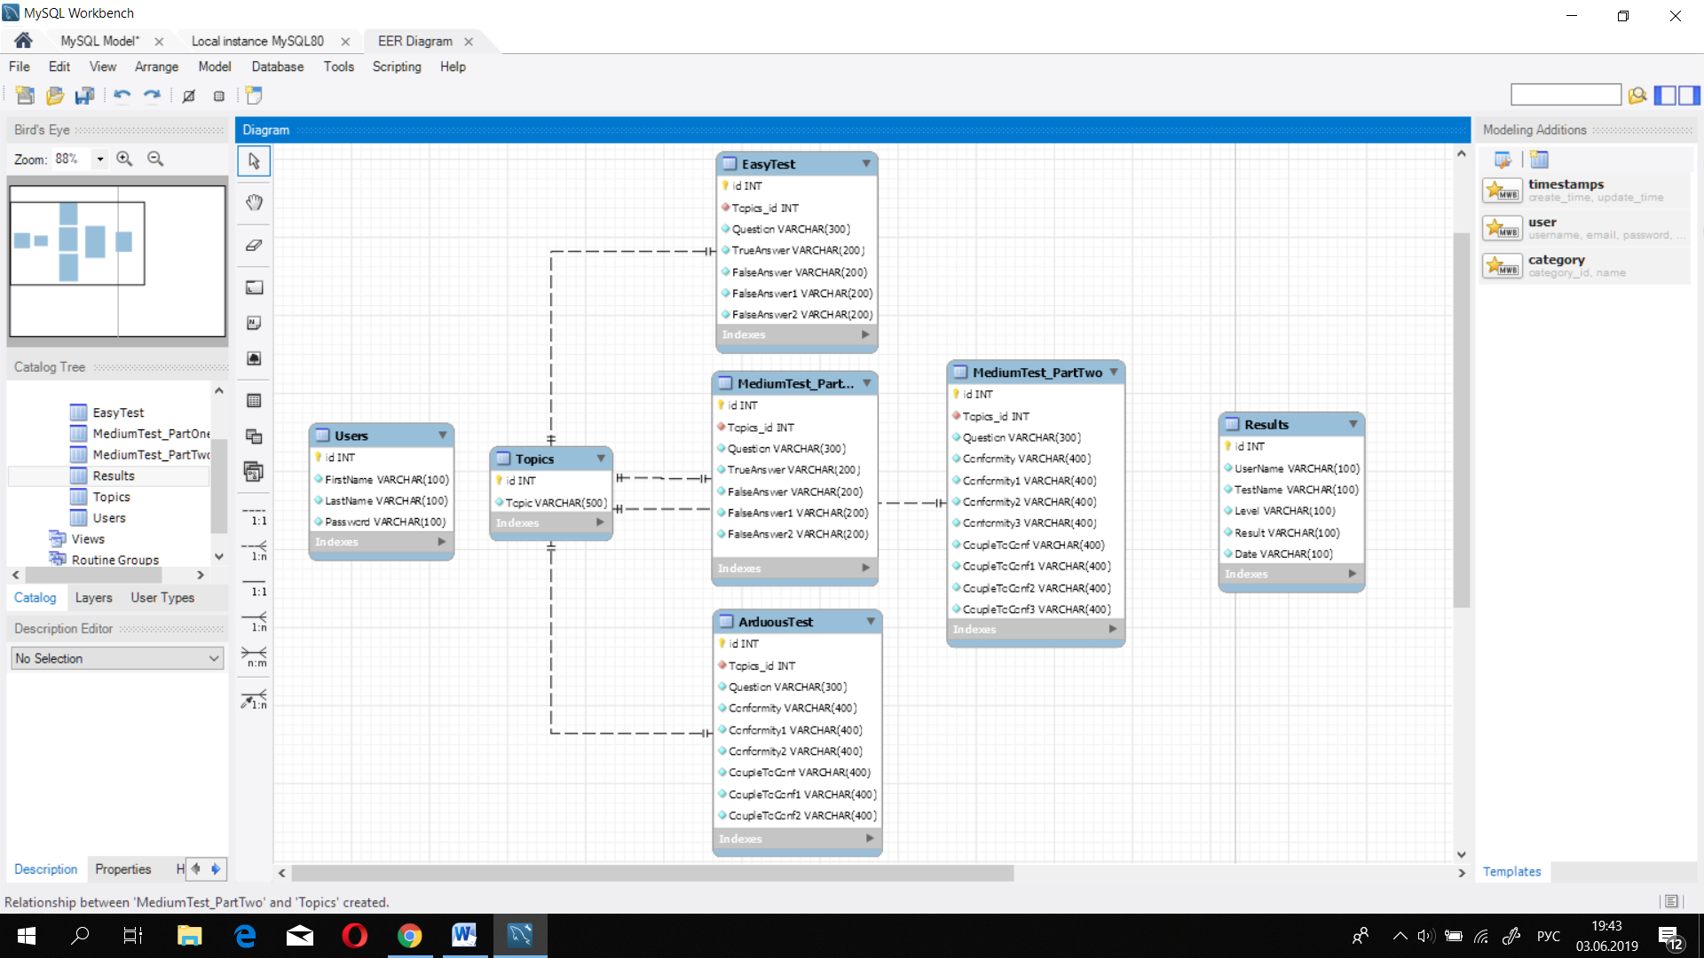

«Рис. 3.1.1. База даних MySQL.»

Як видно були створені таблиця користувачів з даними для ідентифікації особистості, таблиці різноманітних тем для тестів, таблиці для різних рівнів тестів та таблиця для вихідних результатів.

Щоб коректно працювати с базами даних MySQL треба спочатку визначити, як виконуються підключення та запити. Для роботи з БД мова C# вимагає підключення спеціальної бібліотеки. Це можна зробити таким чином : using MySql.Data.MySqlClient;

Тепер треба оголосити рядок типу string, у якому буде відбуватися підключення до серверу. Він виглядає так: string Connect @"Database=testing;DataSource=localhost;UserId=root;Password='simoncat@_99'", де Database – назва бази даних, DataSource – місце розміщення, UserId – ім’я користувача та Password – пароль для підключення до серверу.

Після того, як ми створили такий рядок, використовуємо команду MySqlConnection myConnection = new MySqlConnection(Connect);. За допомогою неї ми отримаємо підключення до певної бази даних.

Далі будемо виконувати один з видів запитів, але перед цим визначимо, які взагалі бувають запити.

* Insert – запит виконує функцію додавання даних у базу.
* Select – запит виконує функцію отримання даних з бази.
* Delete – команда видалення певного рядку, чи рядків з бази.
* Update – команда оновлення певного рядку, чи рядків з бази.

Надалі будуть використовуватися усі види запитів, але розглянемо саме Select. Такий запит я використовувала для реалізації входу юзера до власного аккаунту. Запит виконується таким чином : один за одним я отримаю дані про користувача (ім’я, прізвище та пароль) та порівнюю їх із введеними. Якщо вони співпадають – користувач входе в свій обліковий запис. Команду Insert я використовую для додавання даних про нового користувача у таблицю. Виконується перевірка на унікальність паролю і, якщо такого нема, дані додаються у таблицю користувачів.

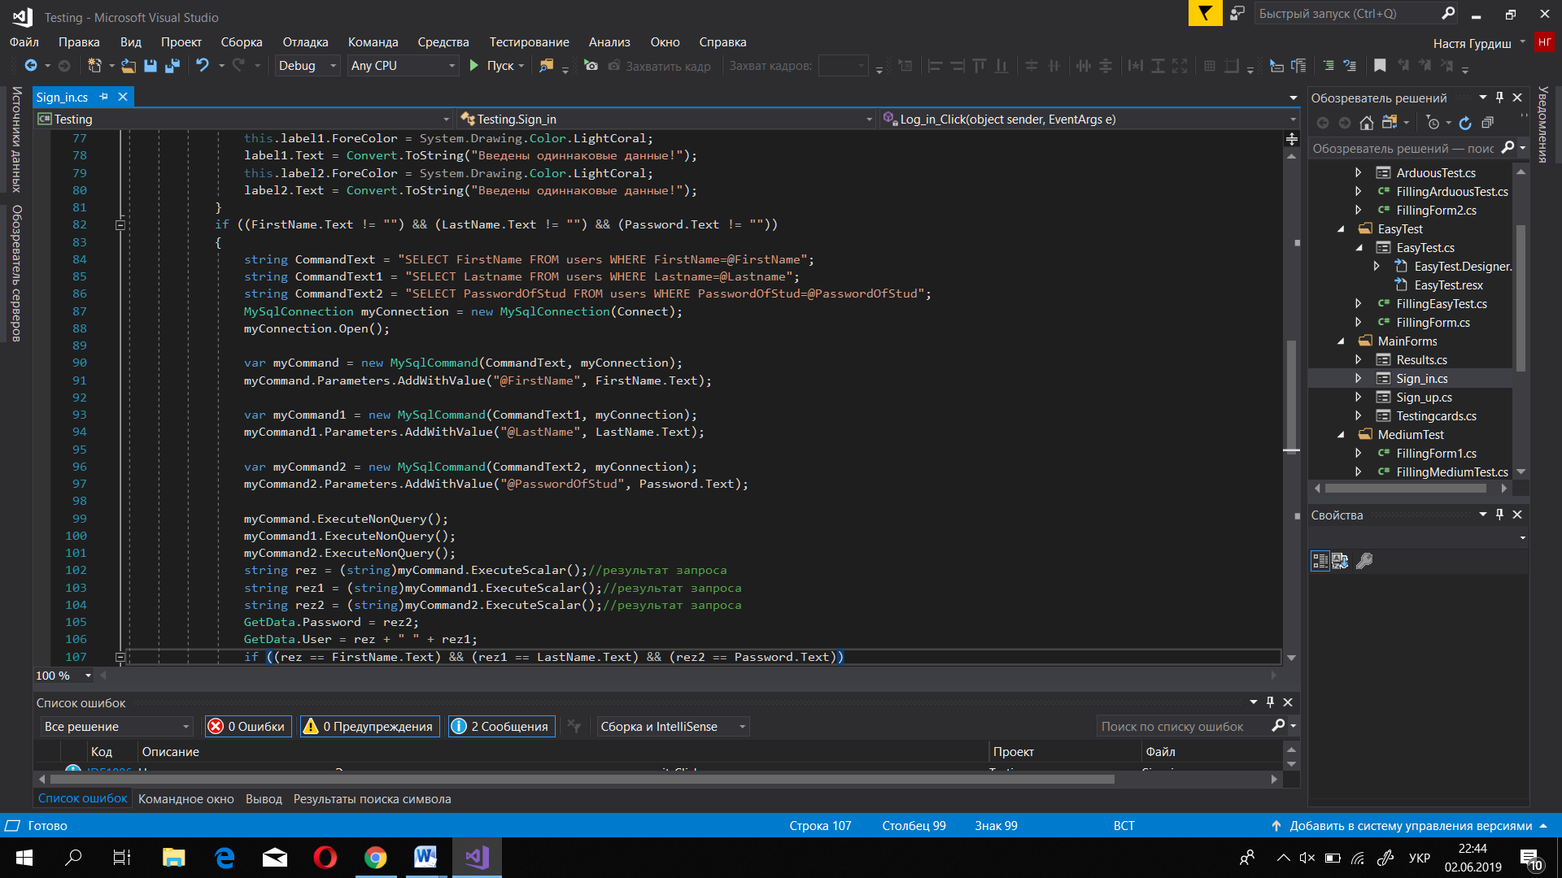

«Рис. 3.1.2. Запити для входу користувача.»

## 3.2. Розбір основних моментів

Графічний інтерфейс надає користувачеві такі можливості :

* Проходження тестів трьох рівнів
* Переглядання таблиці результатів користувачів
* Налаштування свого аккаунту, зміни даних, що ідентифікують особистість
* Ознайомлення з програмою

Усі пункти являють собою контролери, які перемикаються за допомогою кнопок, що утворюють меню.

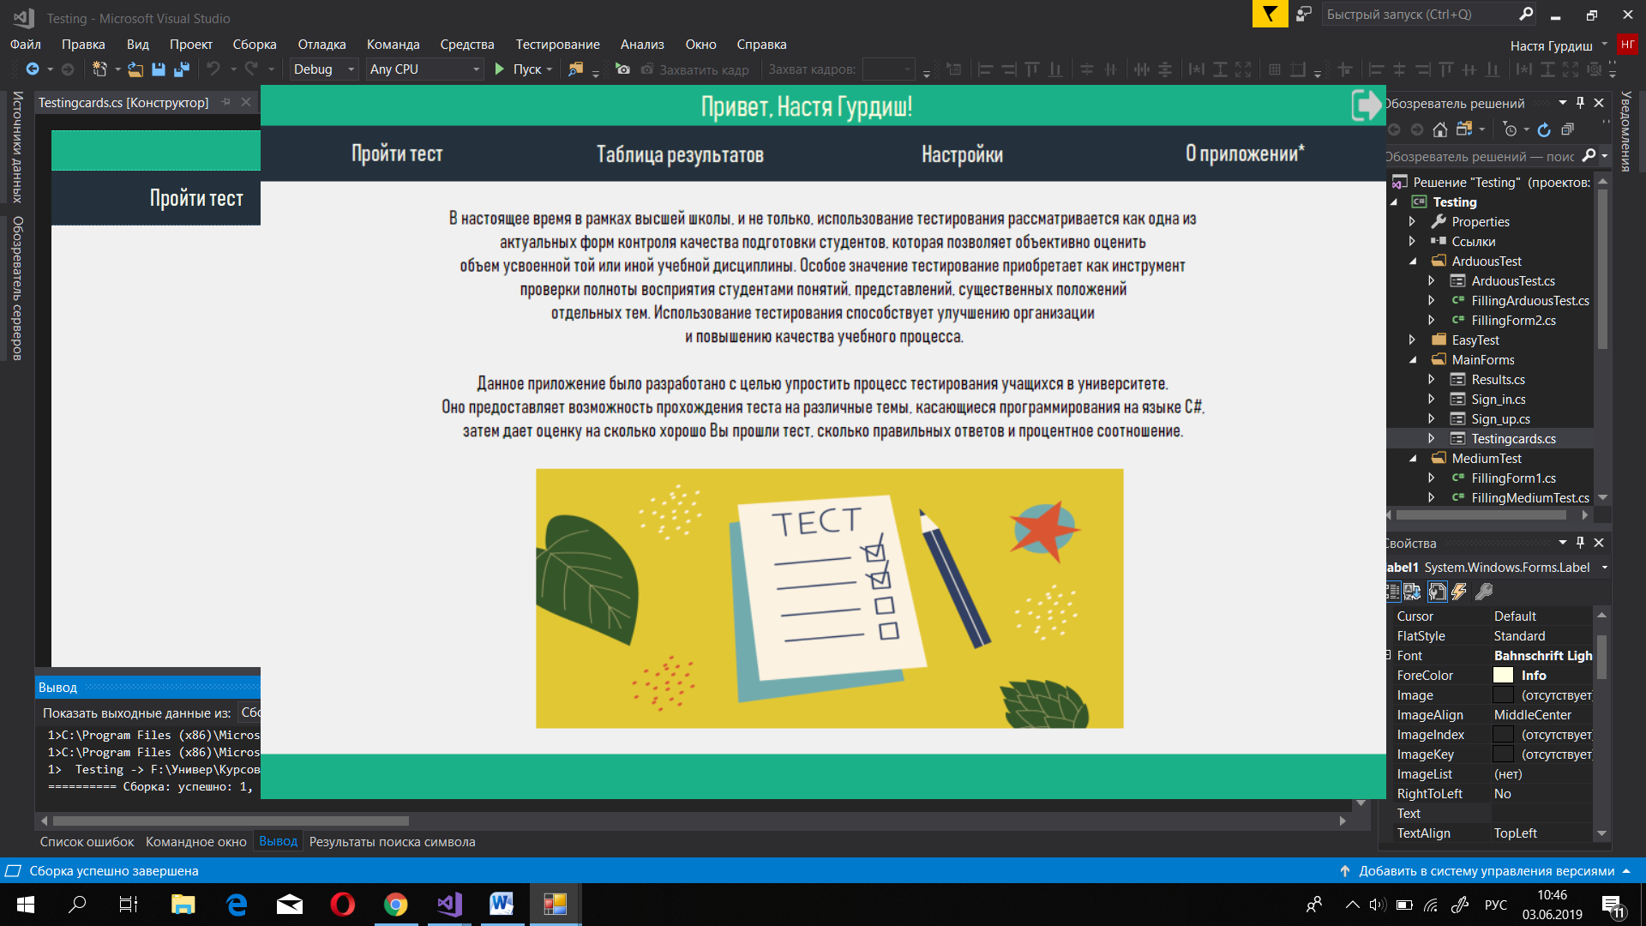

«Рис. 3.2.1. Меню.»

UserControl забезпечує порожній елемент керування, який можна використовувати для створення інших елементів керування. На контролі можна групувати різноманітні елементи інтерфейсу та використовувати їх усі разом.

Наприклад контролер, що призначений для проходження тесту має такий вигляд :

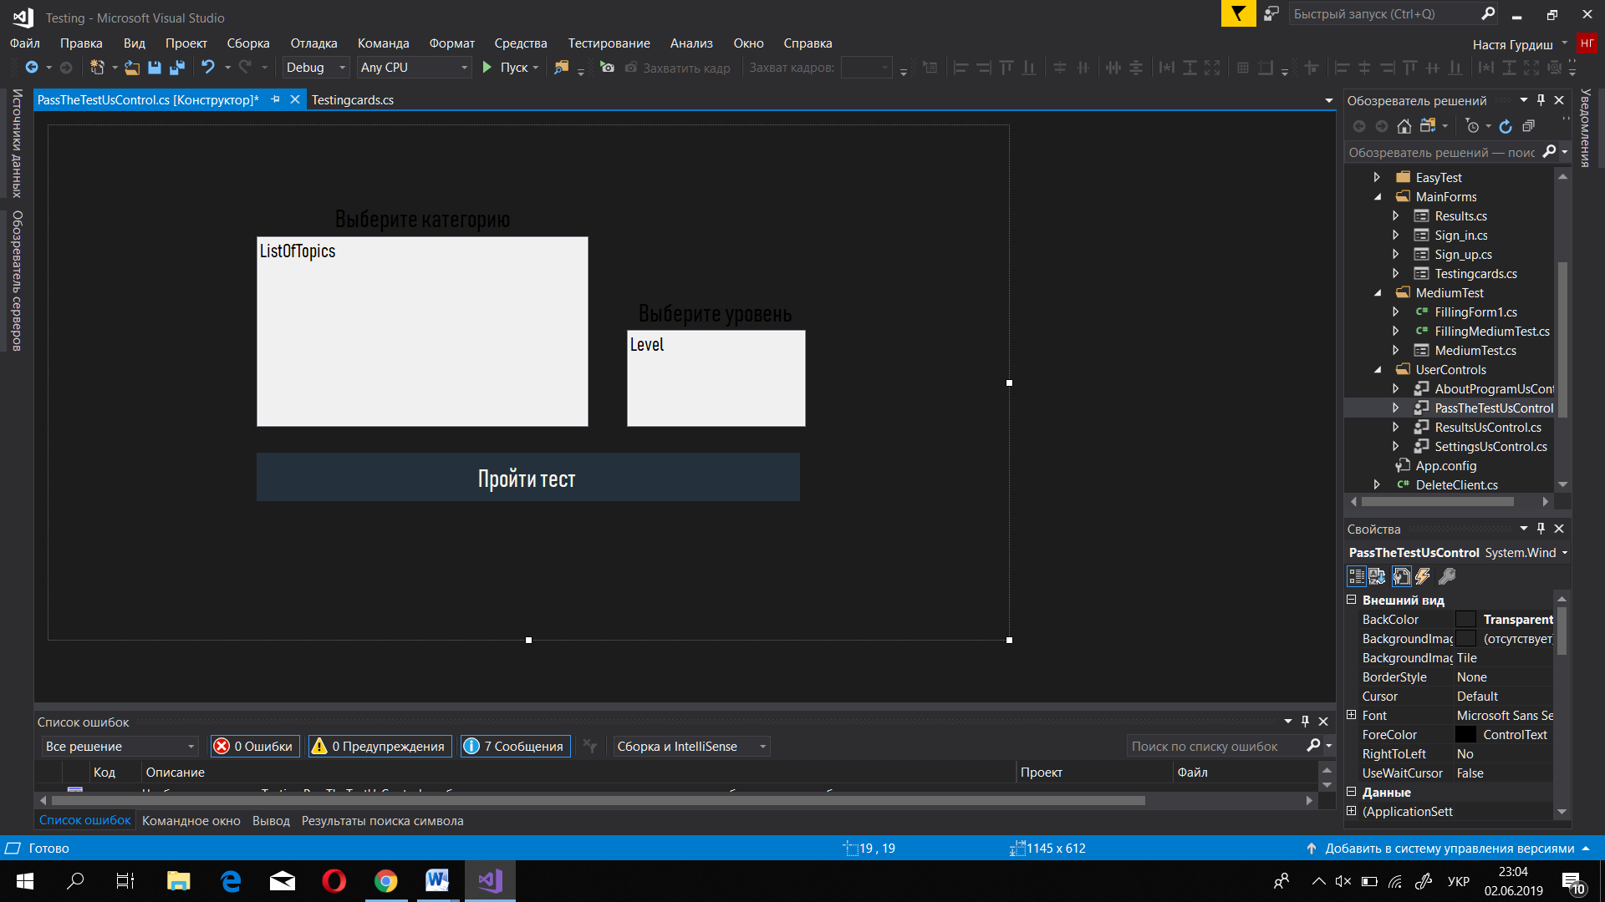

«Рис. 3.2.2. Контролер проходження тесту.»

Щоб він став видимим та діючим при натисканні на кнопку, треба записати такі рядки коду в кнопці:

passTheTestUsControl1.Visible = true;

passTheTestUsControl1.BringToFront();

Для всіх інших контролерів аналогічно.

Далі треба приділити увагу обробці помилкових ситуацій, коли користувач ввів неправильні дані або не обрав потрібний пункт. Розглянемо на прикладі реєстрації користувача обробку помилки, коли неправильно введено дані, або такий аккаунту вже існує.

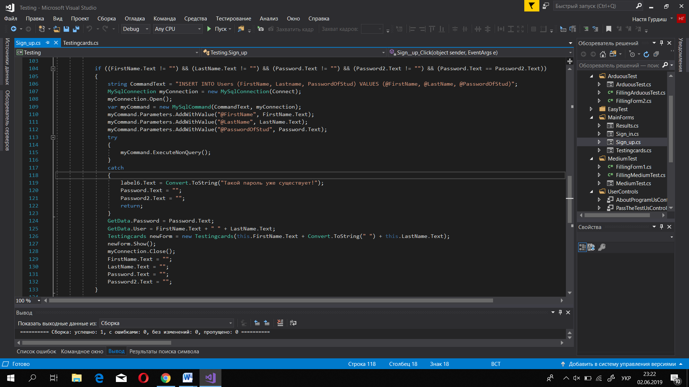

«Рис. 3.2.3. Обробка помилкових ситуацій.»

В даному випадку ми використовували конструкцію try – catch. При використанні блоку try ... catch..finally спочатку виконуються всі інструкції в блоці try . Якщо в цьому блоці не виникло винятків, то після його виконання починає виконуватися блок finally . І потім конструкція try..catch..finally завершує свою роботу.[9]

Якщо ж в блоці try раптом виникає виняток, то звичайний порядок виконання зупиняється, і середовище CLR починає шукати блок catch , який може обробити цей виняток. Якщо потрібний блок catch знайдений, то він виконується, і після його завершення виконується блок finally.

Розглянемо, як виглядає обробка помилки на графічному інтерфейсі.

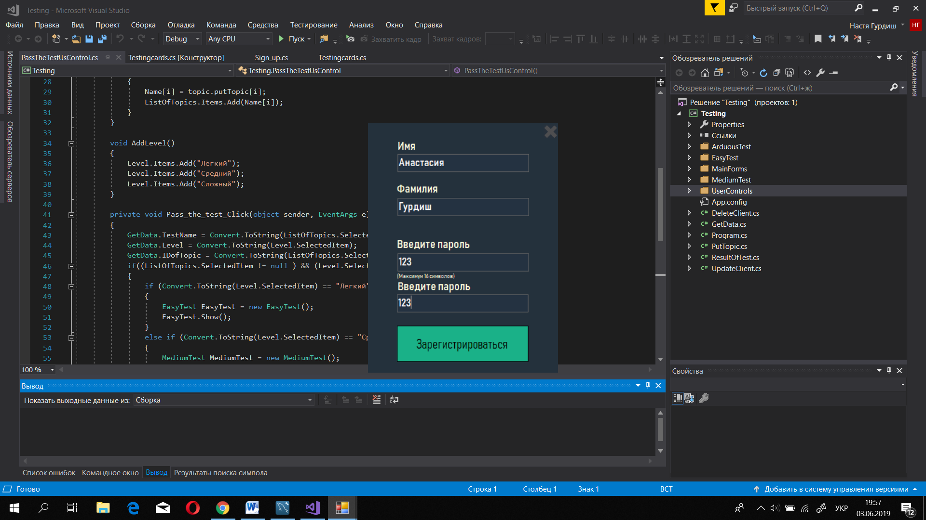

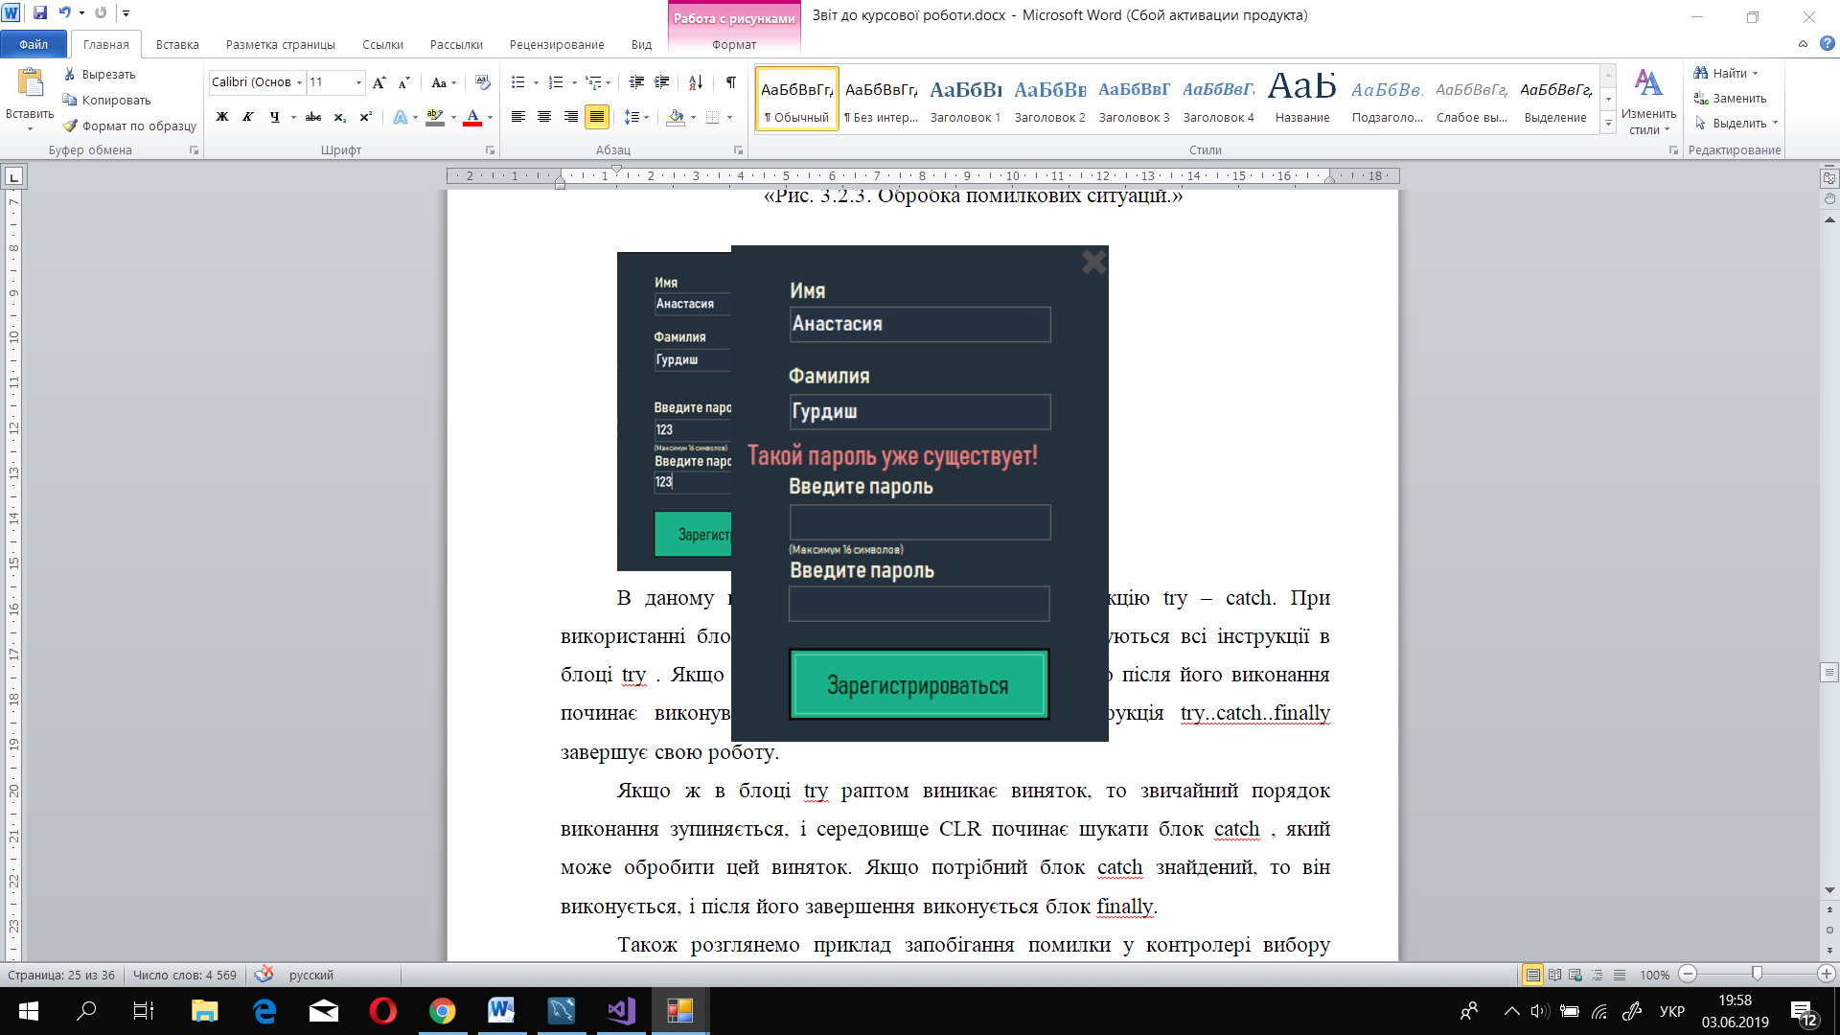

«Рис. 3.2.4. Обробка помилкових ситуацій на графічному шнтерфейсі.»

Також розглянемо приклад запобігання помилки у контролері вибору рівня тесту та теми.

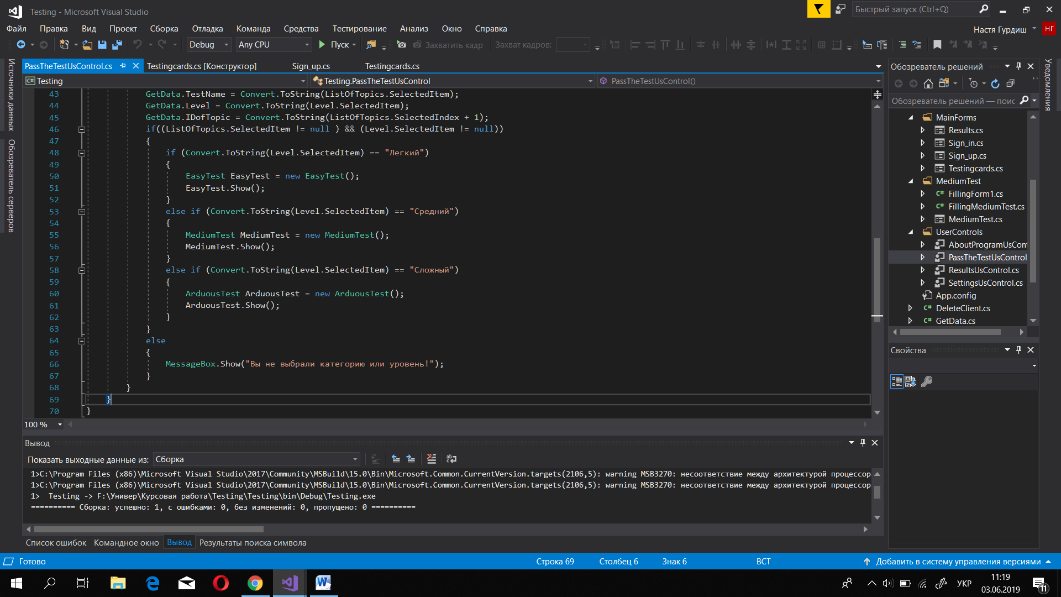

«Рис. 3.2.5. Запобігання помилки вибору теми та рівня тесту.»

Виконуємо за допомогою конструкції if – else. Конструкція if – else перевіряє істинність деякої умови і залежно від результатів перевірки виконує певний код. Тобто, якщо не виконується умова, то і не виконується блок коду всередині умови.[10]

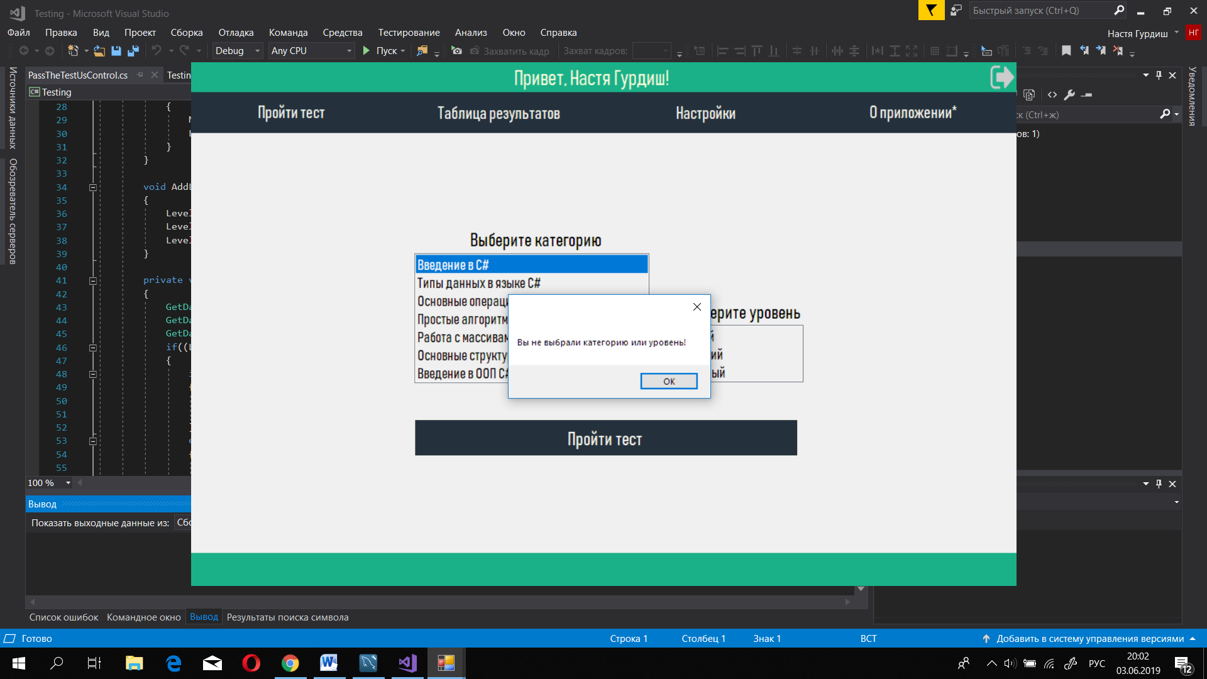

«Рис. 3.2.5. Запобігання помилок на графічному інтерфейсі.»

## 3.3. Розбір тесту «Легкий»

Легкий тест вміщує в себе десять різноманітних тестових завдань легкого рівня, які розміщуються у задовільному порядку. Усі питання та відповіді, проміжним станом, зберігаються у списках, звідки потім сортуються у кнопки та текстбокси. Саме задовільний порядок розміщення питань та відповідей забезпечує елемент Hash Set.

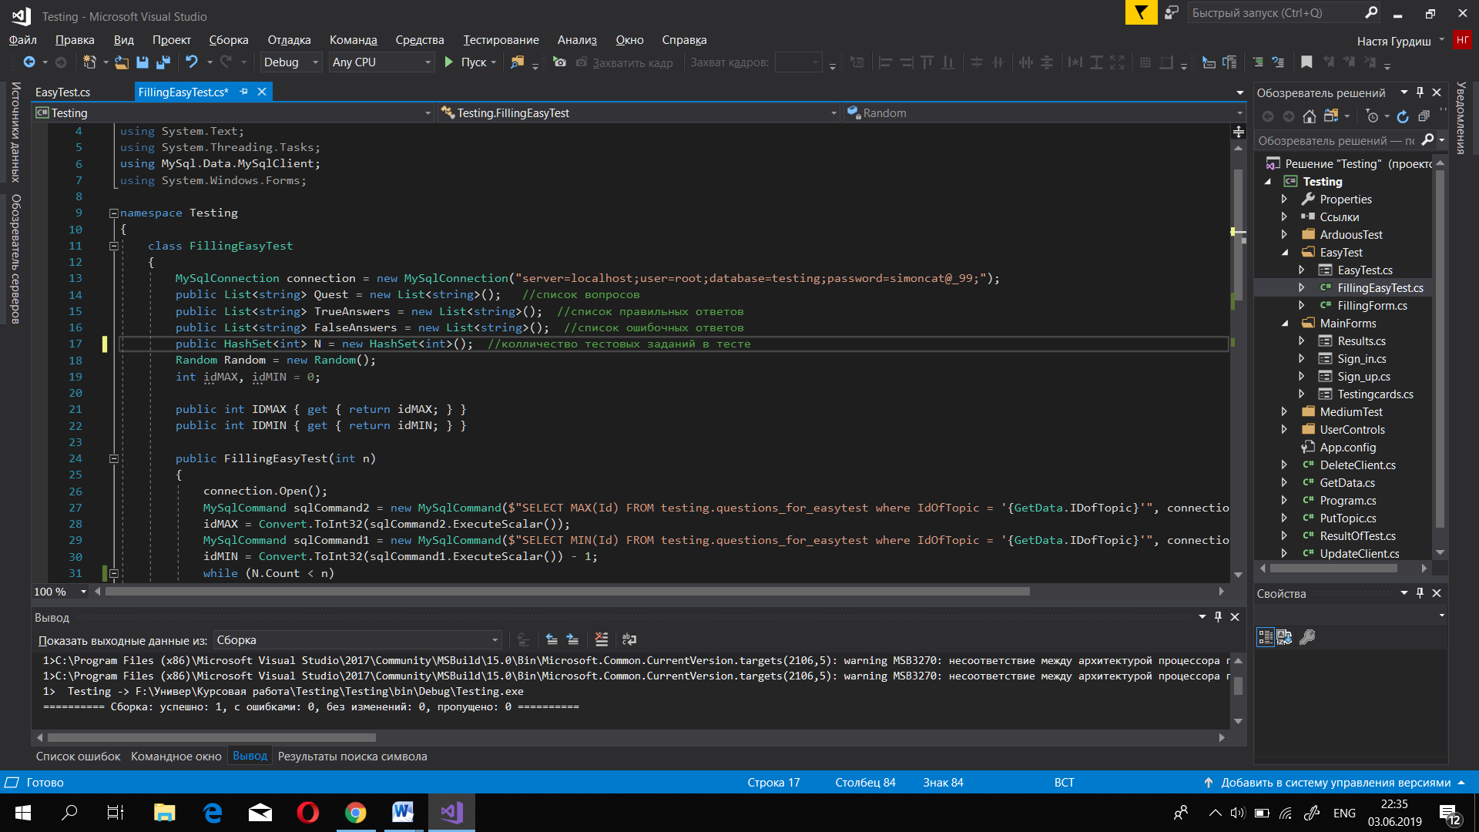

«Рис. 3.3.1. Елемент Hash Set.»

Після того як усі текст бокси та кнопки заповнені матеріалом, користувач має змогу відповісти на питання, клікаючи по ньому. Під час цього процесу можна помітити зміну кольору обраної кнопки.

Розглянемо один з прикладів обробки роботи кнопки:

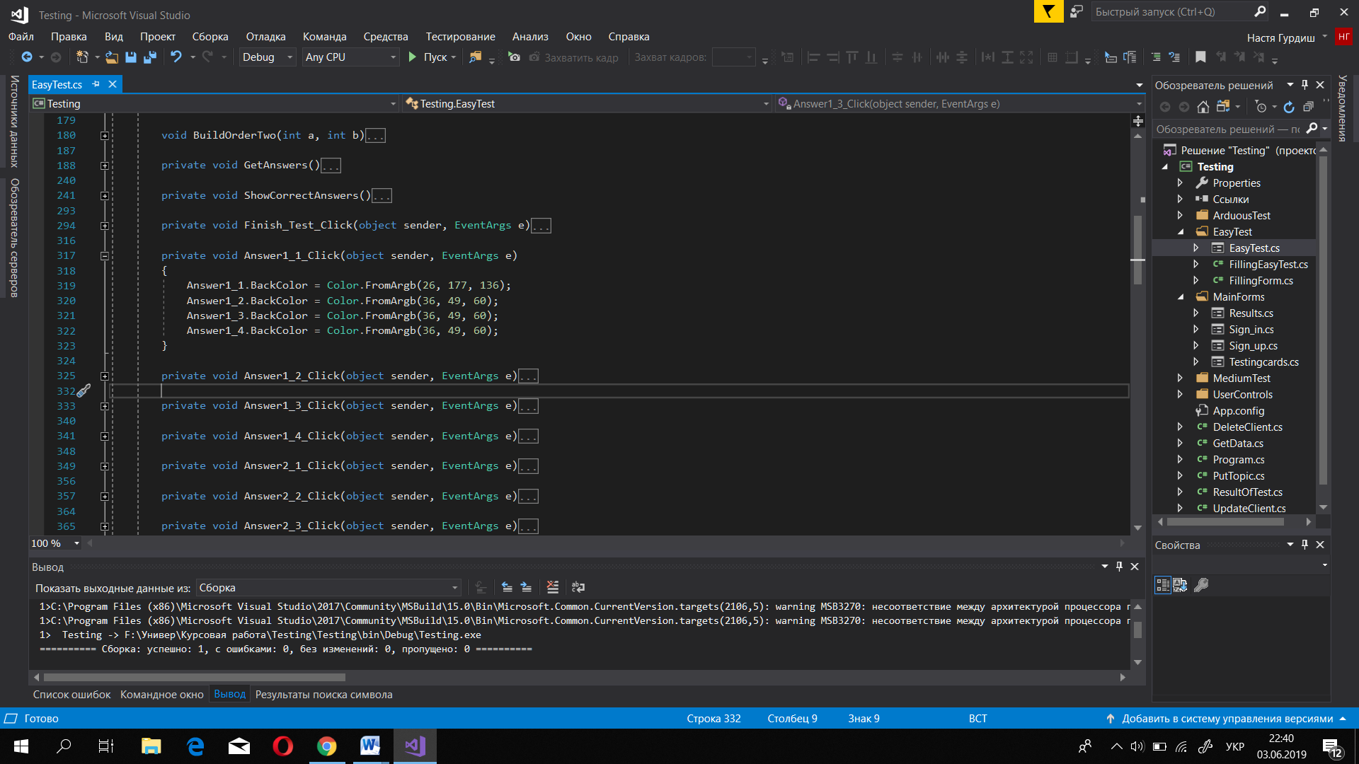

«Рис. 3.3.2. Обробка зміни кольору кнопки при натисканні.»

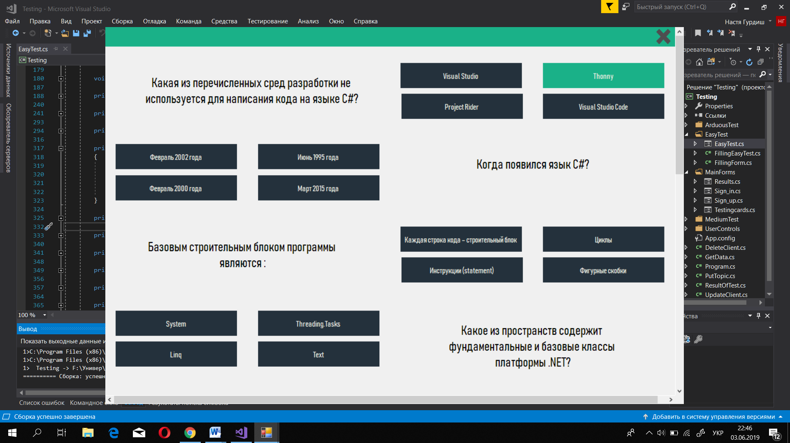

«Рис. 3.3.3. Обробка зміни кольору кнопки при натисканні.»

Як ми можемо побачити, при натисканні на кнопку Answer1_1 вона змінить колір на інший, а всі інші залишаться такими ж. Аналогічний код прописано і в інших кнопках на формі, лише змінюється порядок кнопки.

Після того, як користувач завершив процес відповіді на питання і переконався що дав відповіді на всі тестові завдання він натискає кнопку завершити тест. Йому дається можливість переглянути кількість правильних відповідей та самі правильні відповіді. Також варто зупинитись на тому, як проходить перевірка правильності відповідей. Текст, який міститься к кнопці відповіді, при натисканні на неї додається у список відповідей користувача. При завершенні тесту, всі відповіді зі списку користувача порівнюються з головним списком, де зберігаються відповіді. Якщо тексти співпадають, то додається один бал. Нижче можна переглянути приклад додавання відповіді користувача до списку.

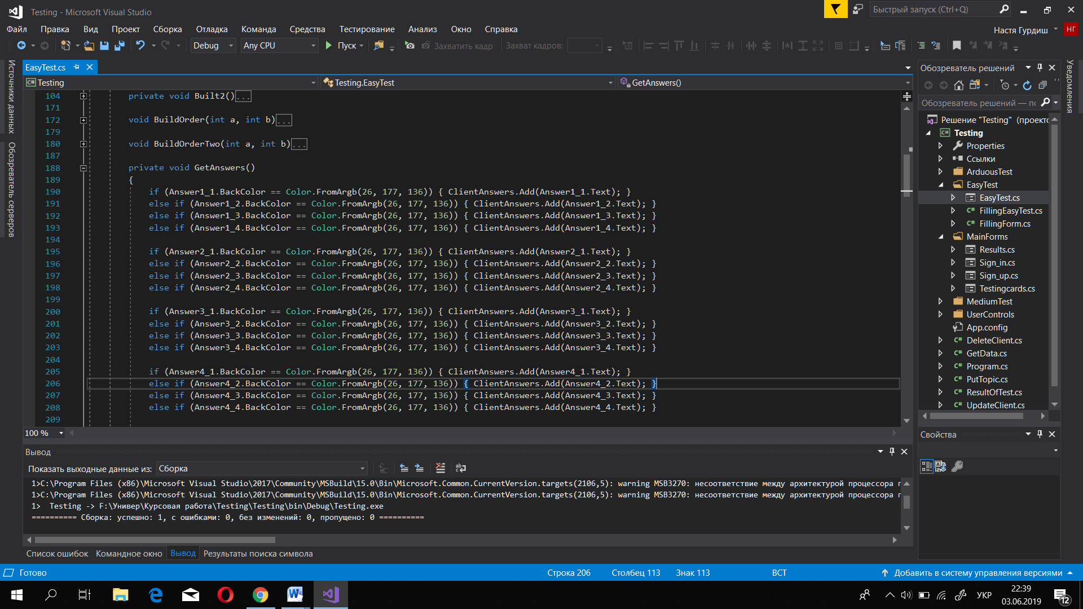

«Рис. 3.3.4. Додавання відповіді до списку.»

Отже, після завершення тесту, користувач має перед собою такий інтерфейс:

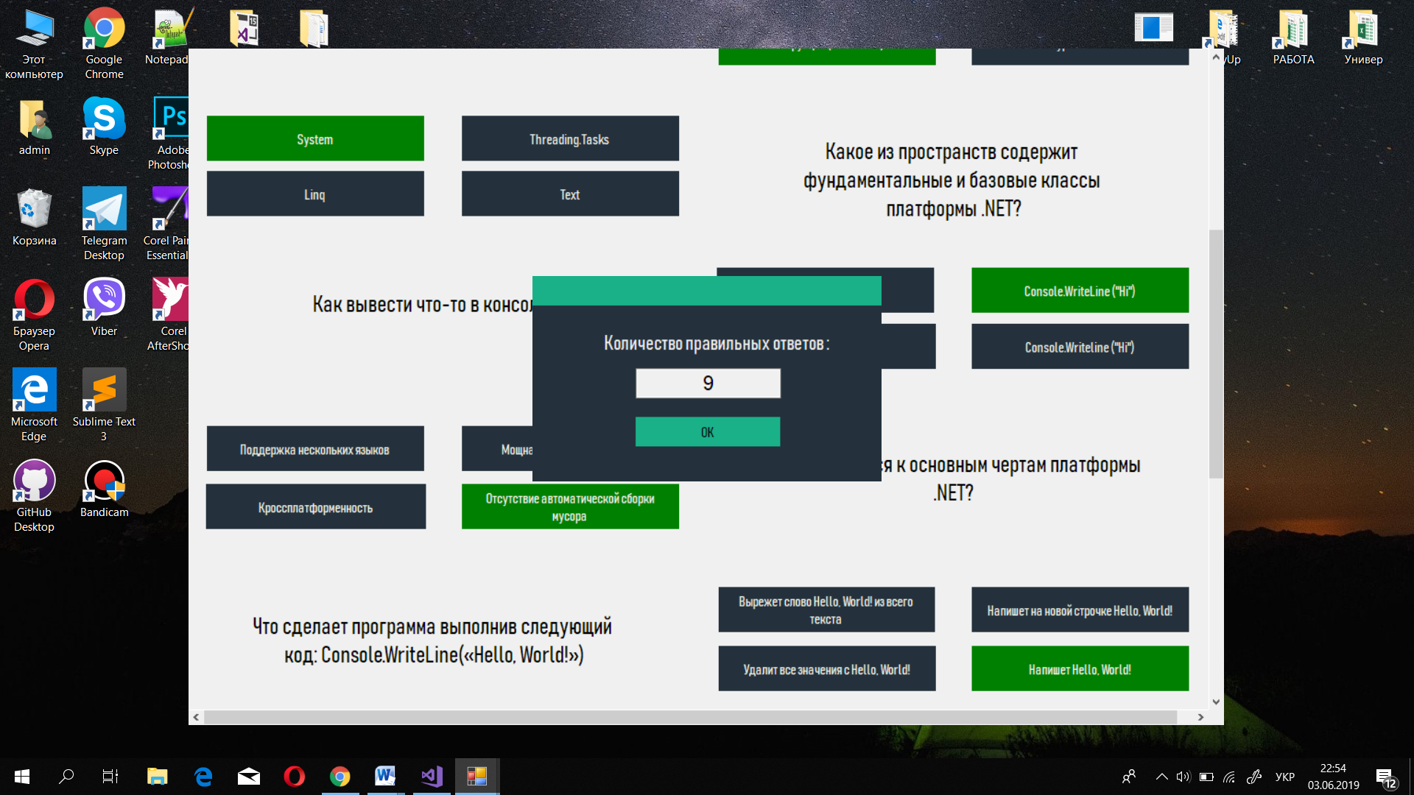

«Рис. 3.3.5. Результати тесту.»

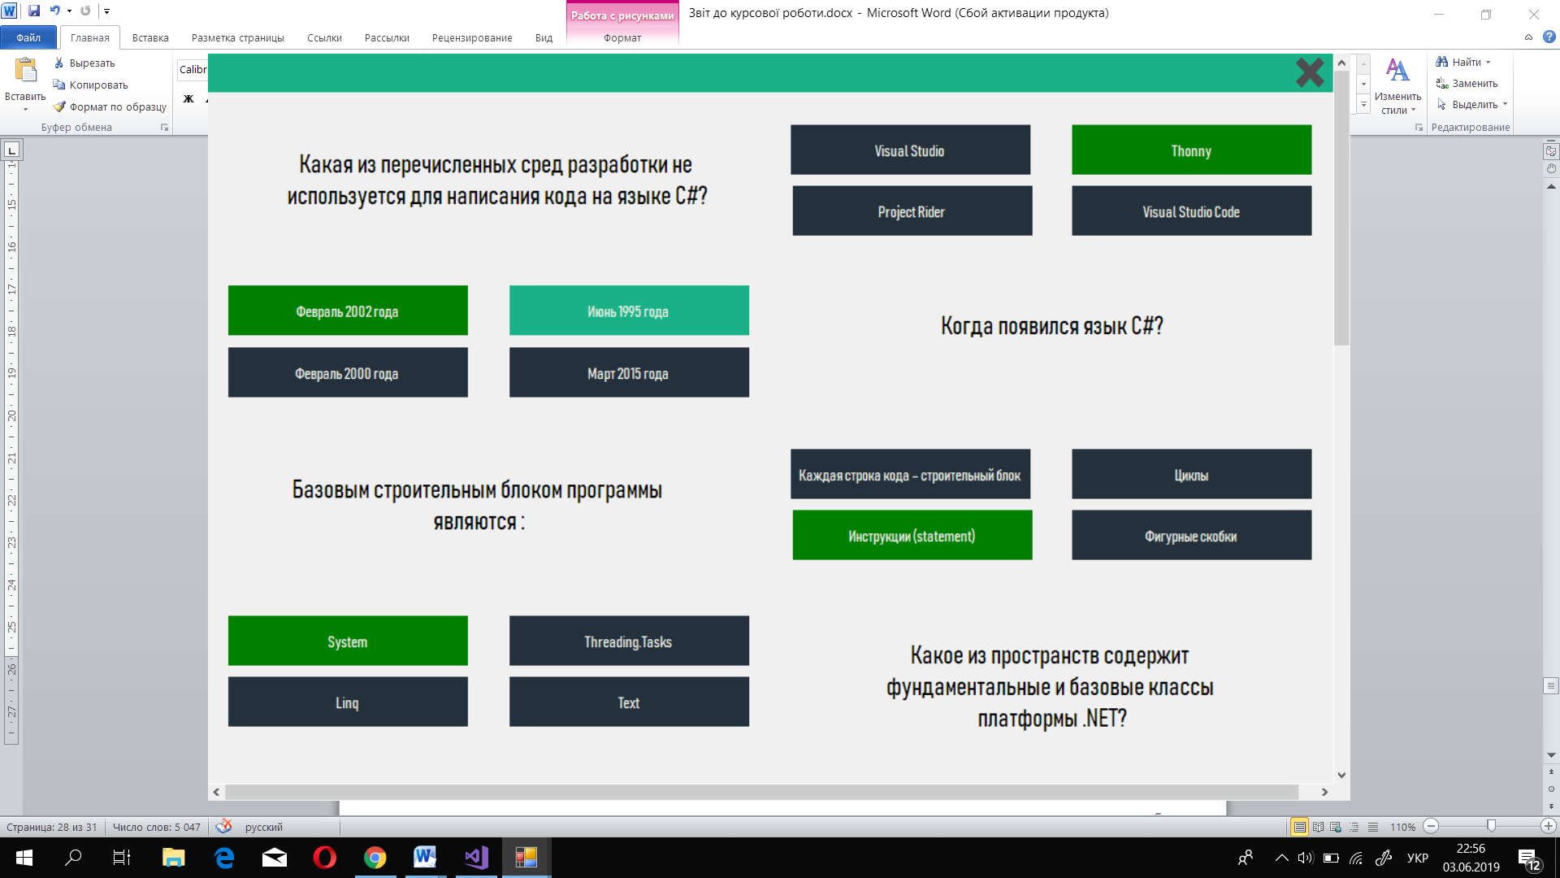

«Рис. 3.3.6. Результати тесту (2).»

## 3.4. Розбір тесту «Середній»

Середній тест складається з двох частин. Перша частина являє собою набір з семи тестових завдань легкого типу. Друга частина представлена у вигляді тестів на відповідність. Користувачеві пропонується з’єднати дві колонки (по чотири терміна у кожній) між собою. Кількість таких тестів : три. Усі питання та відповіді, проміжним станом, аналогічно зберігаються у списках, звідки потім сортуються у кнопки та текстбокси. Саме задовільний порядок розміщення питань та відповідей забезпечує елемент Hash Set.

На даному етапі немає сенсу знову приділяти увагу тестам легкого типу. Краще розглянути тести на відповідність.

Заздалегідь різноманітні терміни та їх означення додаються з таблиці баз даних до списків правильних відповідей.

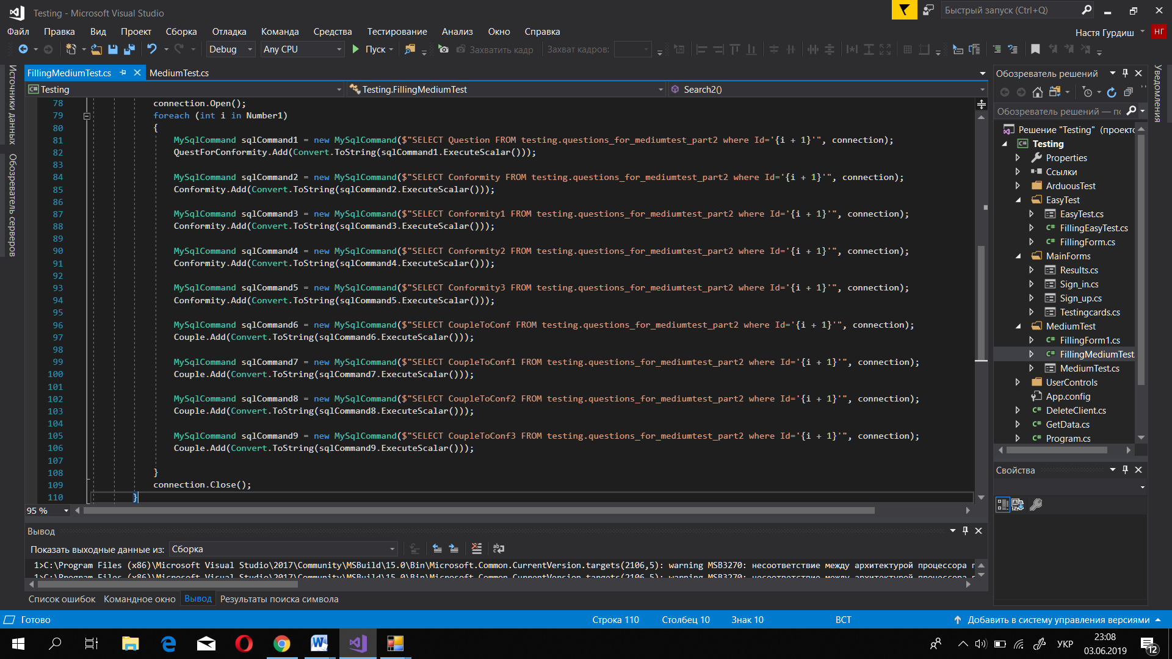

«Рис. 3.4.1. Заповнення тестів на відповідність.»

Щоб користувач у подальшому зміг добре орієнтуватися у своїх відповідях, стовпець ліворуч розфарбований в різні кольори. Тому користувачеві для відповіді потрібно лише клацнути на колір кнопки, щоб зафарбувати ним відповідь праворуч. Це є більш інтерактивним та викликає у людини інтерес до тестових завдань. Наприклад :

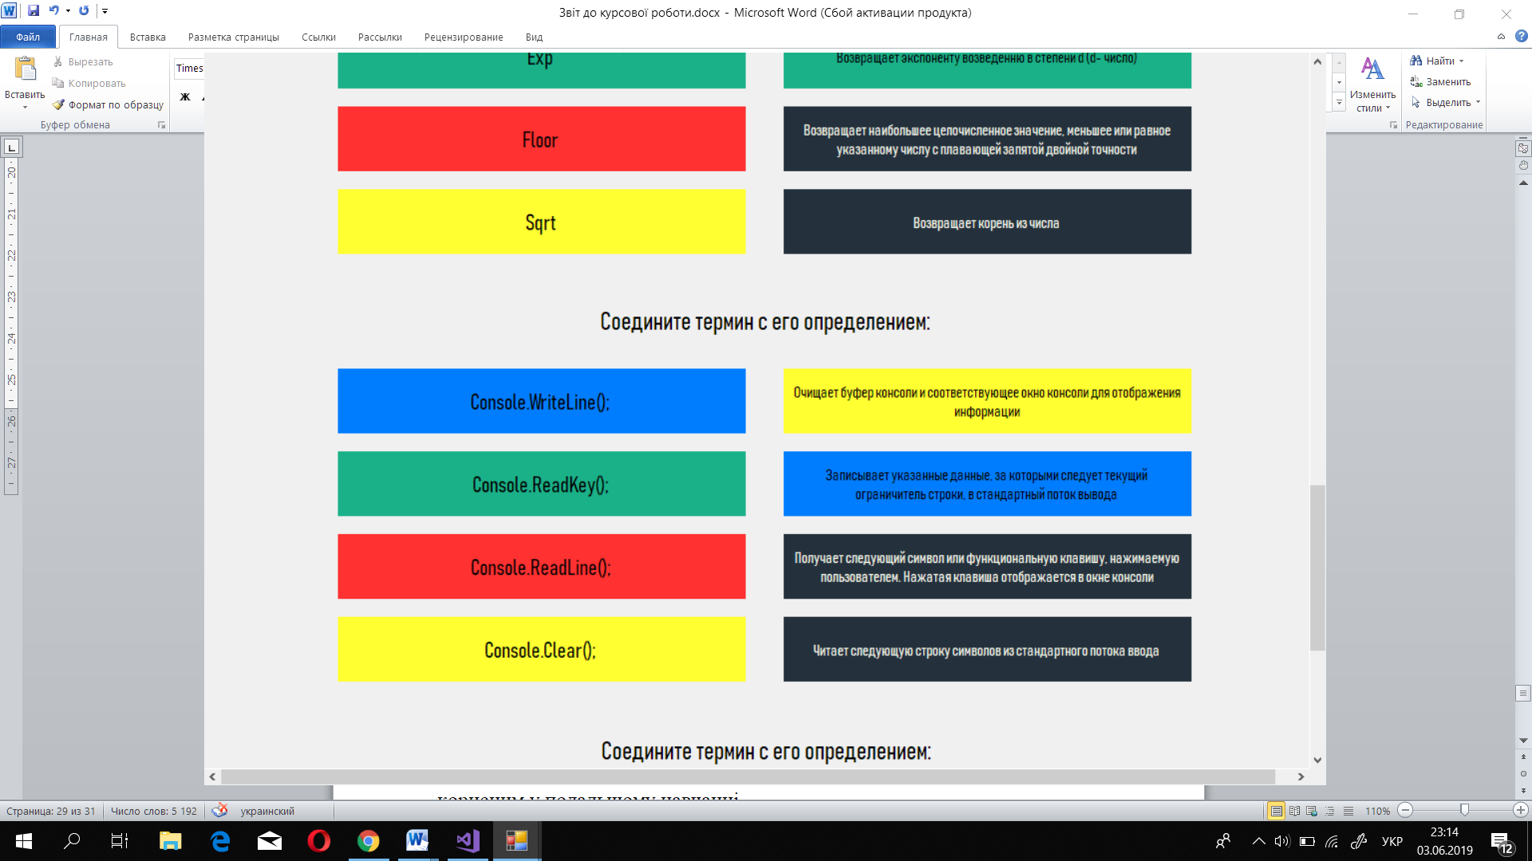

«Рис. 3.4.2. Заповнення тестів на відповідність.»

Перевірка правильності відповідей проходить аналогічно до «Легкого» тесту. Варто лише зауважити, що одна правильна відповідь у відповідностях приносить один бал. При завершенні тесту кольори вишиковуються у правильний порядок.

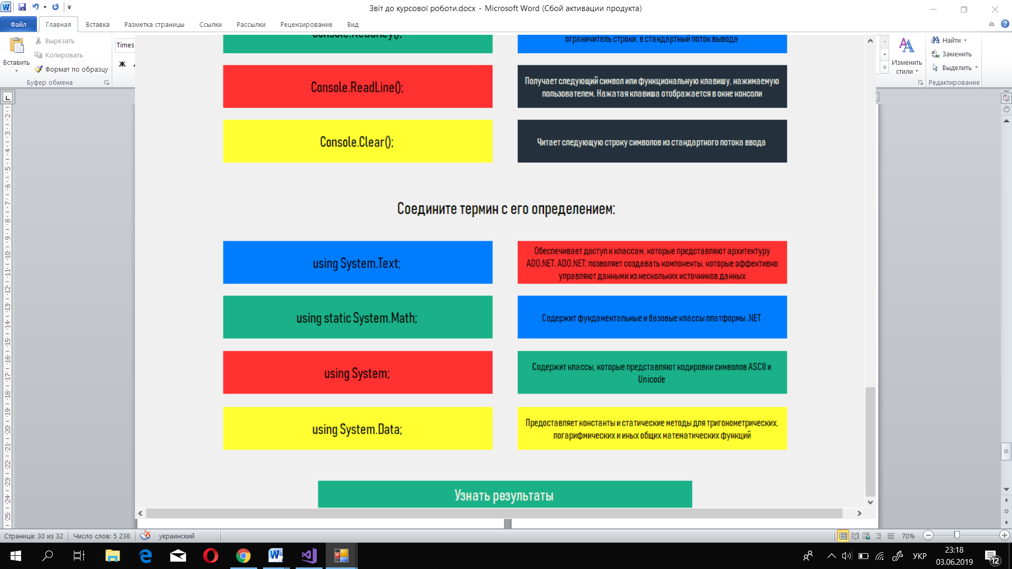

«Рис. 3.4.3. Заповнення тестів з помилками.»

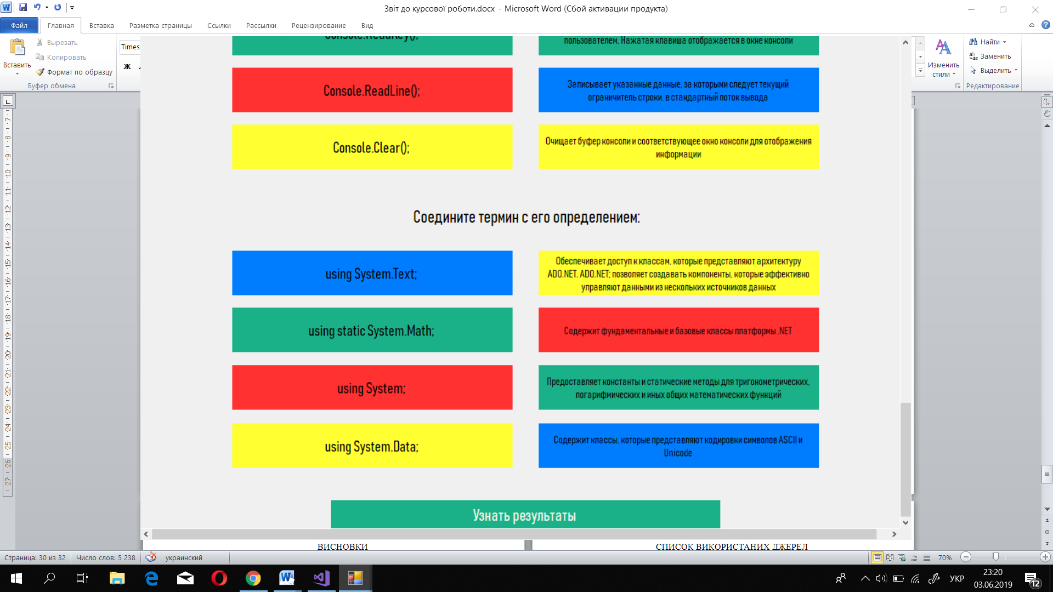

«Рис. 3.4.4. Виведення правильних відповідей.»

## 3.5. Розбір тесту «Важкий»

«Важкий» тест складається з п’яти завдань на відповідність. Вони відрізняються своєю складністю питань від відповідностей «Середнього» тесту. Заповнення відбувається аналогічно хаотичним чином по три питання та три відповіді. Користувач обирає колір кнопки та клацає на відповіді. В результаті, праворуч повинно бути п’ятнадцять розфарбованих кнопок. Кожна правильна відповідь – один бал. Після проходження тесту користувачеві дається можливість переглянути правильні відповіді. Результат, як і в минулих тестах, заноситься у таблицю результатів у відсотковому співвідношенні.

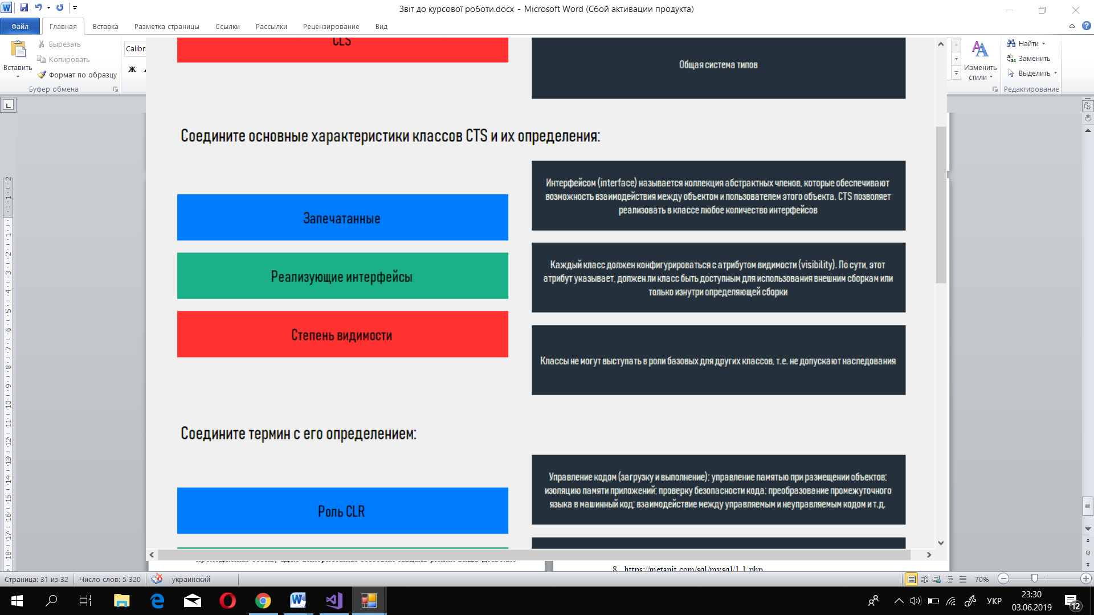

«Рис. 3.5.1. Приклад тесту з «Важкого» рівня.»

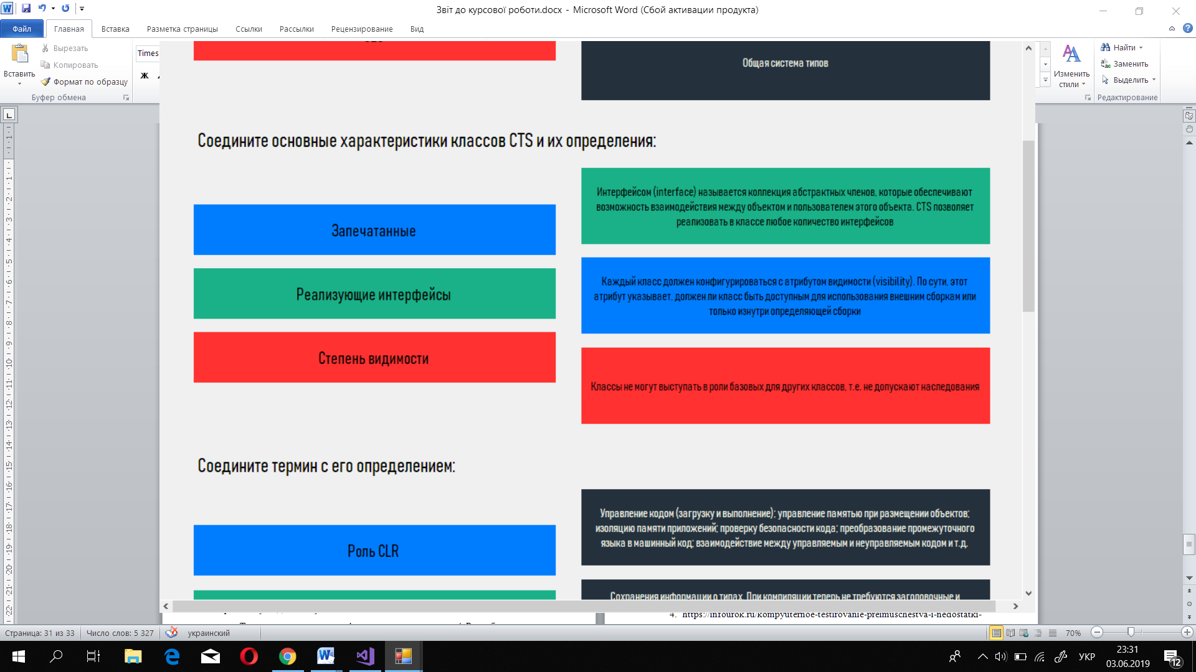

«Рис. 3.5.2. Приклад відповідей на тест з «Важкого» рівня.»

# ВИСНОВКИ

Розглядаючи різноманітні теми, які ставляться моєї курсової роботи, я оволоділа багатьма новими знаннями та навичками. Більш детально розібрала цікаві для мене теми, що стосуються мови C#. Ознайомилася з такою річчю, як СУБД MySQL. Розробила власний застосунок для тестування, який може бути корисним у подальшому навчанні.

Також виявила актуальність моєї теми курсової («Розробка програмного забезпечення для тестування студентів») та ідею. Всім нам відомо, що тестування – це зараз один з найпопулярніших форм контролю знань учнів. Існує неймовірна кількість різноманітних програм та серверів для складання і проходження тестів, адже використання тестових завдань різних видів дозволяє більш адекватно відповідати вимогам державного освітнього стандарту.

Особливе значення тестування набуває як інструмент дистанційного контролю знань, а також в якості поточної (оперативної) перевірки повноти засвоєння студентами понять, уявлень, істотних положень окремих тем. Використання тестування сприяє поліпшенню організації і підвищенню якості навчального процесу.

Саме тому моєю основною ціллю було продемонструвати, що досить можливо розробити гарний застосунок для полегшення навчання. І я впевнена, що на цьому не варто зупинятись, можна удосконалювати й далі це програмне забезпечення, щоб воно розвивалось та набирало нових обертів.

# СПИСОК ВИКОРИСТАНИХ ДЖЕРЕЛ

1. <https://revolution.allbest.ru/pedagogics/00656055_0.html>
2. https://inzaulsu.ru/5538361-testirovanie-kak-metod-kontrola-kacestva
3. https://xn--i1abbnckbmcl9fb.xn--p1ai/%D1%81%D1%82%D0%B0%D1%82%D1%8C%D0%B8/500954/
4. https://infourok.ru/kompyuternoe-testirovanie-preimuschestva-i-nedostatki-1157336.html
5. <http://dl.lnu.edu.ua/metod/metod.htm>
6. https://metanit.com/sharp/tutorial/1.1.php
7. <https://ru.wikipedia.org/wiki/.NET_Framework>
8. <https://metanit.com/sql/mysql/1.1.php>
9. <https://metanit.com/sharp/tutorial/2.14.php>
10. <https://metanit.com/sharp/tutorial/2.5.php>
11. <https://xn--i1abbnckbmcl9fb.xn--p1ai/%D1%81%D1%82%D0%B0%D1%82%D1%8C%D0%B8/516934/>
12. <http://slmini.narod.ru/>
13. https://ru.wikipedia.org/wiki/Windows_Forms